İŞÇİ - HAVUZ PROBLEMLERİ

Bir işçi bir işin tamamını a saatte bitirirse 1 saatte işin ’lık kısmını bitirir.
Bir musluk bir havuzu b saatte doldurursa 1 saatte havuzun 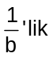 kısmını doldurur.
İşçi ve havuz problemleri aynı kurallar izlenerek çözülür.

Not: Boşaltan musluk (-) alınır.
Örnek: Bir işçi belli bir işi 10 günde, ikinci bir işçi de aynı işi 15 günde bitirebilmektedir. İkisi birlikte çalıştığında,

a) 1 günde işin kaçta kaçını bitirirler?
b) 3 günde işin kaçta kaçını bitirirler?
c) İşin tamamı kaç günde biter?
d) İkisi birlikte 4 gün çalıştıktan sonra birinci
işçi işten ayrılmaktadır. Geri kalan işi 2.işçi
kaç günde bitirir?

Çözüm:

a) 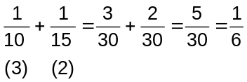
1 günde işin 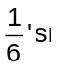 biter.
b) 1 günde
3 günde x
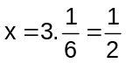 si biter.

c) 1 günde
x
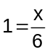
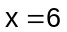 günde biter.
d) 1 günde
4 günde x
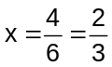'ü biter.

Kalan ise, 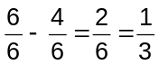

Kalan işi 2. işçi bitirecektir.

15 günde
x
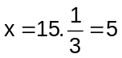 günde bitirir.

Örnek: Bir işi Ayşe ile Ömer birlikte 9 günde yapabilmektedir. Ayşe 2 gün, Ömer 3 gün çalışırsa işin ü tamamlanıyor.

Buna göre, aynı işi Ayşe tek başına kaç günde yapar?

Çözüm:

Ayşe işin tamamını a günde
Ömer işin tamamını b günde bitirsin.

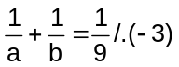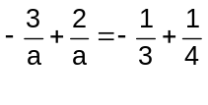
(4) (3)
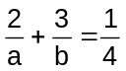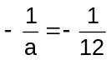
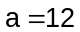 gün

Örnek: (1997)
Bir usta 3 günde 2 çift ayakkabı, bir kalfa ise 5 günde 2 çift ayakkabı yapmaktadır.

İkisi birlikte 48 çift ayakkabıyı kaç günde yaparlar?

Çözüm:

3 günde 2 çift 5 günde 2 çift
15 günde x 15 günde x


 çift ayakkabı çift

15 günde toplam 16 ayakkabı yapılır.

15 günde 16 ayakkabı
x 48 ayakkabı



 günde yaparlar.

Örnek: A musluğu bir havuzu 12 saatte dolduruyor. Havuzun tabandan itibaren ü mesafedeki B musluğu ise havuzun kendi seviyesine kadar olan kısmını 24 saatte boşaltıyor.

Havuz boş iken iki musluk birlikte açıldık-tan kaç saat sonra dolar?

Çözüm: A
12 2\3
1\3 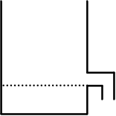
24 B

Havuzumuzu ikiye bölelim.

8 4
1\3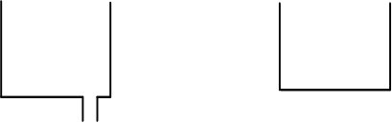1\3
24 B
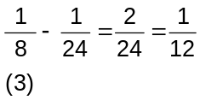

1 saatte 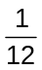
x 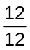
 saat

II.havuz 4 saatte dolacağından,
 saat.

Örnek: Bir havuza açılan iki musluktan birincisi havuzun tamamını x saatte, ikincisi havuzun tamamını 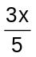 saatte doldurmaktadır. Bu havuzun tamamını muslukların ikisi birlikte 18 saatte doldurabildiğine göre, ikinci musluk tek başına kaç saatte doldurur?

Çözüm:
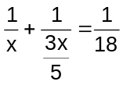
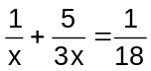
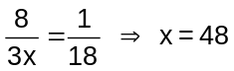 (I.musluk)
II.musluk 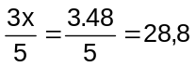 saatte doldurur.

